2019年度

乐山市信访局

部门决算

目录

公开时间：2020年9月27日

第一部分部门概况 4
一、基本职能及主要工作 4
二、机构设置 5
第二部分 2019年度部门决算情况说明 6
一、收入支出决算总体情况说明 6
二、收入决算情况说明 6
三、支出决算情况说明 7
四、财政拨款收入支出决算总体情况说明 7
五、一般公共预算财政拨款支出决算情况说明 8
六、一般公共预算财政拨款基本支出决算情况说明 10
七、“三公”经费财政拨款支出决算情况说明 11
八、政府性基金预算支出决算情况说明 12
九、 国有资本经营预算支出决算情况说明 12
十、 预算绩效情况说明 13
十一、其他重要事项的情况说明 14
第三部分 名词解释 16
第四部分附件 19
附件1.乐山市信访局2019年部门整体支出绩效评价报告 19
第五部分附表 23
一、收入支出决算总表 23
二、收入总表 23
三、支出总表 23
四、财政拨款收入支出决算总表 23
五、财政拨款支出决算明细表（政府经济分类科目） 23
六、一般公共预算财政拨款支出决算表 23
七、一般公共预算财政拨款支出决算明细表 23
八、一般公共预算财政拨款基本支出决算表 23
九、一般公共预算财政拨款项目支出决算表 23
十、一般公共预算财政拨款“三公”经费支出决算表 23
十一、政府性基金预算财政拨款收入支出决算表 23
十二、政府性基金预算财政拨款“三公”经费支出决算表 23
十三、国有资本经营预算支出决算表 23

第一部分 部门概况

一、基本职能及主要工作

（一）主要职能。
1.负责处理市内外群众给市委、市政府的来信，接待群众来访，保证信访渠道畅通；及时、准确地向市委、市政府领导反映来信来访中提出的重要建议、意见和问题；综合分析信访信息，开展调查研究，提出制定有关政策的建议。
2.承办市委、市政府和市委办公室、市政府办公室领导同志交办的信访事项，督促检查领导同志有关信访批示的落实情况；向各县（市、区）和市级部门交办信访事项，督促检查重要信访事项的处理和落实。
3.协调处理跨县（市、区）和市级部门的重要信访问题；协调处理群众集体到市委、市政府及有关部门的上访和突发信访事件；检查、指导、协调市级各部门信访工作和各县（市、区）党政机关的信访工作。
4.研究、起草有关信访工作的政策和法规草案；总结推广各地、各部门信访工作的经验，提出改进和加强信访工作的意见和建议；通报重大信访问题和信访事件。
5.了解并掌握全市信访工作队伍建设情况，组织信访干部的培训；指导全市信访部门办公自动化建设。
6.负责信访工作的宣传和信息发布；协调信访工作对外交流和联络。
7.承担市委、市政府领导和市委办公室、市政府办公室领导及国家信访局、省信访局批办、交办的其他事项。

（二）2019年重点工作完成情况。
2019年，乐山市信访局全面贯彻党中央、国务院和省委省政府、市委市政府关于信访工作决策部署，坚持干在实处、走在前列工作取向和稳中求进工作总基调，强化目标导向和问题导向，继续深化信访工作制度改革和信访法治化建设，持续推进“阳光信访”“责任信访”“法治信访”，着力加强源头预防、解决信访突出问题、化解信访积案和风险预警研判，圆满完成省、市下达目标任务，为维护全市工作大局、维护人民群众合法权益、维护经济社会发展贡献了信访力量。

二、机构设置
乐山市信访局下属二级单位1个，为事业单位。纳入乐山市信访局2019年度部门决算编制范围的二级预算单位包括：乐山市群众来访接待中心

第二部分2019年度部门决算情况说明

- 收入支出决算总体情况说明
2019年度收、支总计580.39万元。与2018年相比（541.9），收入增加38.49万元、增长7.1%；支出增加38.49万元，增长7.1%。原因是：人员数量、职务等情况变动，工资、社会保险缴费、职业年金、公积金等增加。
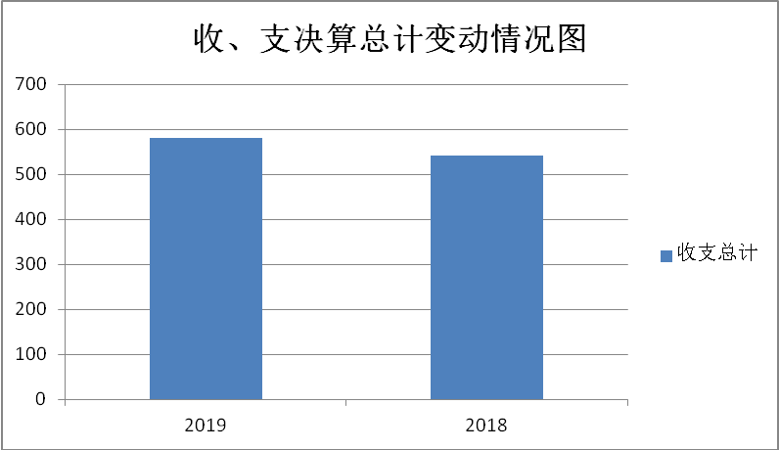

- 收入决算情况说明

2019年本年收入合计574.37万元，其中：一般公共预算财政拨款收入574.36万元，占99.99%；其他收入0.01万元，占0.01%。

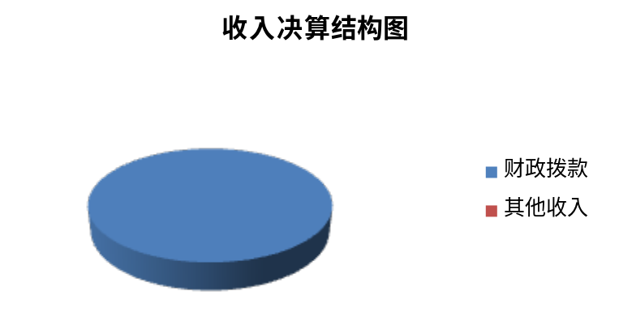

- 支出决算情况说明
2019年本年支出合计561.64万元，其中：基本支出378.57万元，占67.4%；项目支出183.07万元，占32.6%。
（图3：支出决算结构图）（饼状图）
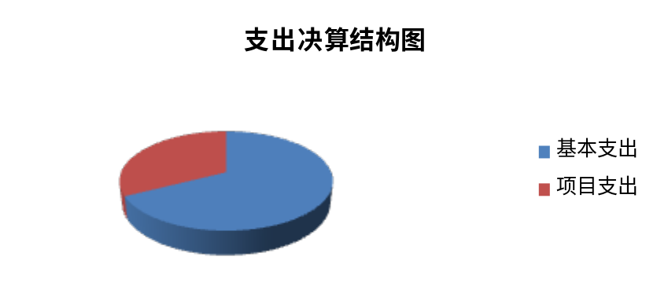

四、财政拨款收入支出决算总体情况说明
2019年财政拨款收、支总计578.37万元。与2018年(539.88万元)相比，财政拨款收、支总计各增加38.49万元，增长7.1%。主要变动原因是：人员数量、职务等情况变动，工资、社会保险缴费、职业年金、公积金等增加。

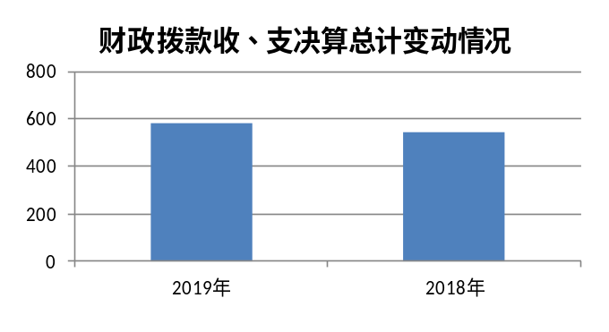

五、一般公共预算财政拨款支出决算情况说明

（一）一般公共预算财政拨款支出决算总体情况
2019年一般公共预算财政拨款支出561.64万元，占本年支出合计的100%。与2018年(530.39万元)相比，一般公共预算财政拨款增加31.8万元，增长5.2%。主要变动原因是：人员数量、职务等情况变动，工资、社会保险缴费、职业年金、公积金等增加。

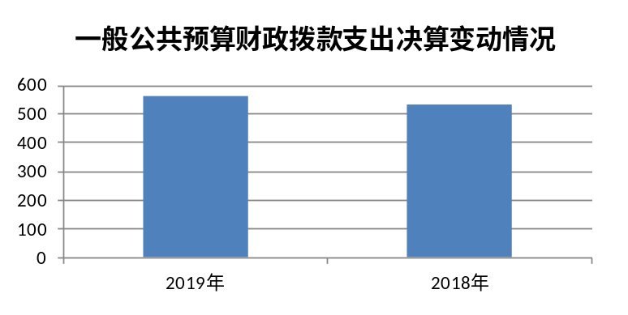

（二）一般公共预算财政拨款支出决算结构情况
2019年一般公共预算财政拨款支出561.64万元，主要用于以下方面:一般公共服务（类）支出484.73万元，占86.3%；社会保障和就业（类）支出39.31万元，占7%；医疗卫生与计划生育（类）支出9.04万元，占1.6%；住房保障（类）支出28.56万元，占5.1%。

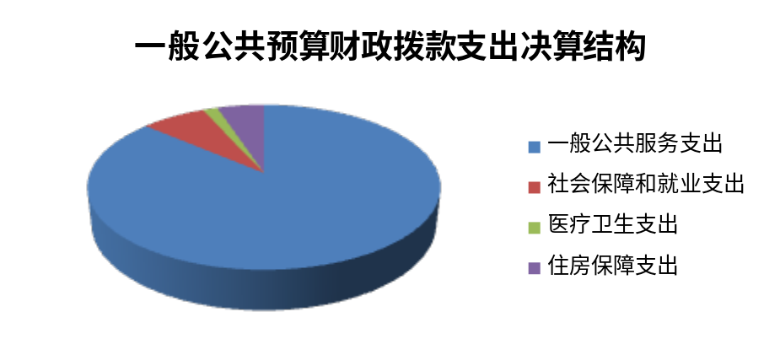

（三）一般公共预算财政拨款支出决算具体情况

2019年一般公共预算支出决算数为561.64万元，完成预算97.8%。其中：
1.一般公共服务（类）党委办公厅（室）及相关机构事务（款）行政运行（项）:支出决算为301.64万元，完成预算96.2%，决算数小于预算数的主要原因是进一步落实厉行节约要求，加强管理，减少支出。
2.一般公共服务（类）党委办公厅（室）及相关机构事务（款）一般行政管理事务（项）:支出决算为183.07万元，完成预算99.6%。
3. 社会保障和就业（类）行政事业单位离退休（款）归口管理的行政单位离退休（项）: 支出决算为3万元，完成预算100%，决算数小于预算数的主要原因是加强管理，减少支出。
4. 社会保障和就业（类）行政事业单位离退休（款）未归口管理的行政单位离退休（项）: 支出决算为0.32万元，完成预算100%，决算数小于预算数的主要原因是加强管理，减少支出。
5.社会保障和就业（类）行政事业单位离退休（款）机关事业单位基本养老保险缴费支出（项）: 支出决算为24.88万元，完成预算100%。
6.社会保障和就业（类）行政事业单位离退休（款）机关事业单位职业年金缴费支出（项）: 支出决算为11.11万元，完成预算100%。
7.医疗卫生与计划生育（类）行政事业单位医疗（款）行政单位医疗（项）: 支出决算为9.04万元，完成预算100%。
8.住房保障支出（类）住房改革支出（款）住房公积金（项）: 支出决算为28.56万元，完成预算100%。

六、一般公共预算财政拨款基本支出决算情况说明
2019年一般公共预算财政拨款基本支出378.58万元，其中：
人员经费333.31万元，主要包括：基本工资、津贴补贴、奖金、伙食补助费、绩效工资、机关事业单位基本养老保险缴费、职业年金缴费、其他社会保障缴费、生活补助、医疗费、住房公积金等。
公用经费45.27万元，主要包括：办公费、印刷费、水费、电费、邮电费、差旅费、维修（护）费、工会经费、福利费、其他交通费、其他商品和服务支出等。

七、“三公”经费财政拨款支出决算情况说明

（一）“三公”经费财政拨款支出决算总体情况说明
2019年“三公”经费财政拨款支出决算为4.99万元，完成预算53.1%，决算数小于预算数的主要原因是进一步落实“八项规定”要求，严格控制接待标准，厉行节约，减少公务接待支出。

（二）“三公”经费财政拨款支出决算具体情况说明
2019年“三公”经费财政拨款支出决算中，因公出国（境）费支出决算0万元，占0%；公务用车购置及运行维护费支出决算4.19万元，占84%；公务接待费支出决算0.8万元，占16%。具体情况如下：

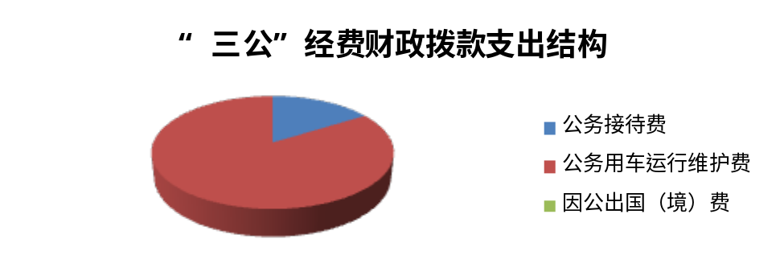

1.因公出国（境）经费支出0万元，2019年未安排因公出国（境）活动，未预算该项目。
2.公务用车购置及运行维护费支出4.19元,完成预算100%。公务用车购置及运行维护费支出决算比2018年减少0.51万元，减少10.9%。主要原因是加强驾驶员和车辆管理，落实基层减负年要求，减少公务公行。
其中：公务用车购置支出0万元。全年按规定更新购置公务用车0辆，金额0元。截至2019年12月底，单位共有公务用车1辆，其中：主要领导干部用车0辆、机要通信用车0辆、应急保障用车1辆、 执法执勤用车0辆。
公务用车运行维护费支出4.19万元。主要用于日常信访工作、重点案件督查督办和重大敏感时期维稳等所需的公务用车燃料费、维修费、过路过桥费、保险费等支出。
3.公务接待费支出0.8万元，完成预算13.73%。公务接待费支出决算比2018年减少0.1万元，下降11.1%。主要原因是进一步落实“八项规定”要求，严格控制接待标准，厉行节约，减少公务接待支出。
主要用于执行公务、开展业务活动开支的交通费、住宿费、用餐费等。国内公务接待4批次，29人次，共计支出0.8万元，具体内容包括：1.广西省信访局一行16人到我局学习考察信访工作；2.绵阳市信访局一行4人到我局学习考察群众来访接待中心建设情况；3.四川省信访局一行5人到乐调研；4.四川省信访局合指导处一行4人到乐调研。
其中：外事接待支出0万元。其他国内公务接待支出0.8万元，主要用于接待其他地方信访局来乐学习考察产生的接待餐费。

八、政府性基金预算支出决算情况说明
2019年政府性基金预算拨款支出0万元。
- 国有资本经营预算支出决算情况说明
2019年国有资本经营预算拨款支出0万元。
- 预算绩效情况说明
- 预算绩效管理工作开展情况。
根据预算绩效管理要求，本部门（单位）在年初预算编制阶段，组织对市、县视频接访系统运行维护等项目开展了预算事前绩效评估，编制了绩效目标，预算执行过程中开展绩效监控，年终执行完毕后，对项目开展了绩效目标完成情况梳理填报。
本部门按要求对2019年部门整体支出开展绩效自评，从评价情况来看，群众信访渠道进一步畅通，圆满完成各项工作任务，切实维护了群众合法权益，维护了我市社会和谐稳定。
（二）项目绩效目标完成情况。
市、县视频接访系统运行维护项目全年预算数31.62万元，执行数为31.62万元，完成预算的100%。通过项目实施，群众信访渠道进一步畅通，圆满完成各项工作任务，切实维护了群众合法权益，维护了我市社会和谐稳定。存在问题：系统使用的方式方法不多。下一步打算：加强研究，创新使用视频接访系统。
项目支出绩效目标完成情况表
(2019 年度)
项目名称 |  |  | 市、县视频接访系统运行维护
预算单位 |  |  | 乐山市信访局
预算执行情况(万元) | 预算数: |  | 31.62 | 执行数: | 31.62
预算执行情况(万元) | 其中-财政拨款: |  | 31.62 | 其中-财政拨款: | 31.62
预算执行情况(万元) | 其它资金: |  | 0 | 其它资金: | 0
年度目标完成情况 | 预期目标 |  |  | 实际完成目标
年度目标完成情况 | 做好视频接访系统市局平台的维护使用。 |  |  | 市、县视频接访系统保持经常性维护，使用状况良好。
绩效指标完成情况 | 一级指标 | 二级指标 | 三级指标 | 预期指标值(包含数字及文字描述) | 实际完成指标值(包含数字及文字描述)
绩效指标完成情况 | 项目完成指标 |  | 做好视频接访系统市局平台的维护使用 | 市、县视频接访系统保持经常性维护，使用状况良好 | 市、县视频接访系统保持经常性维护，使用状况良好
绩效指标完成情况 | 效益指标 |  | 通过视频系统，加强领导干部接访 | 通过视频系统，加强领导干部接访 | 各地严格落实领导接访工作要求
绩效指标完成情况 | 满意度指标 |  | 通过视频系统，加强领导干部接访工作，及时解决群众问题 | 通过视频系统，加强领导干部接访工作，及时解决群众问题 | 各地严格落实领导接访工作要求，及时解决群众合理诉求，群众满意度达80%以上

- 部门开展绩效评价结果。
本部门按要求对2019年部门整体支出绩效评价情况开展自评，《乐山市信访局2019年部门整体支出绩效评价报告》见附件。

十一、其他重要事项的情况说明

（一）机关运行经费支出情况
2019年，本单位机关运行经费支出45.27万元，比2018年增加11.42万元，增长33.7%。主要原因是人员增加，工会经费和福利费增加。

（二）政府采购支出情况
2019年，市信访局政府采购支出总额0万元。

（三）国有资产占有使用情况
截至2019年12月31日，市信访局共有车辆1辆，其中：一般公务用车1辆。单价50万元以上通用设备0台（套），单价100万元以上专用设备0台（套）。

- 名词解释

1.财政拨款收入：指单位从同级财政部门取得的财政预算资金。
2.其他收入：指单位取得的除上述收入以外的各项收入。主要是工会、党费等返还经费、代收代缴水电费等。
3.年初结转和结余：指以前年度尚未完成、结转到本年按有关规定继续使用的资金。
4.年末结转和结余：指单位按有关规定结转到下年或以后年度继续使用的资金。
5.一般公共服务（类）党委办公厅（室）及相关机构事务（款）行政运行（项）:指行政单位基本支出。
6.一般公共服务（类）党委办公厅（室）及相关机构事务（款）一般行政管理事务（项）:指行政单位未单独设置项级科目的其他项目支出。
7.一般公共服务（类）党委办公厅（室）及相关机构事务（款）事业运行（项）:指事业单位的基本支出。
8.一般公共服务（类）其他共产党事务支出（款）一般行政管理事务（项）:指行政单位未单独设置项级科目的其他项目支出。
9.社会保障和就业（类）行政事业单位离退休（款）未归口的行政单位离退休（项）:指未实行归口管理的行政单位开支的离退休支出。
10.社会保障和就业（类）行政事业单位离退休（款）机关事业单位基本养老保险缴费（项）:指机关事业单位实施养老保险制度由单位缴纳的基本养老保险费支出。
11.医疗卫生与计划生育（类）行政事业单位医疗（款）行政单位医疗（项）:指行政单位基本医疗保险缴费支出。
12.医疗卫生与计划生育（类）行政事业单位医疗（款）事业单位医疗（项）:指事业单位基本医疗保险缴费支出。
13.住房保障（类）住房改革（款）住房公积金（项）:指行政事业单位按人力资源和社会保障部、财政部规定的基本工资和津贴补贴以及规定比例为职工缴纳的住房公积金。
14.基本支出：指为保障机构正常运转、完成日常工作任务而发生的人员支出和公用支出。
15.项目支出：指在基本支出之外为完成特定行政任务和事业发展目标所发生的支出。
16.“三公”经费：纳入市级财政预决算管理的“三公”经费，是指部门用财政拨款安排的因公出国（境）费、公务用车购置及运行费和公务接待费。其中，因公出国（境）费反映单位公务出国（境）的国际旅费、国外城市间交通费、住宿费、伙食费、培训费、公杂费等支出；公务用车购置及运行费反映单位公务用车车辆购置支出（含车辆购置税）及租用费、燃料费、维修费、过路过桥费、保险费、安全奖励费用等支出；公务接待费反映单位按规定开支的各类公务接待（含外宾接待）支出。
17.机关运行经费：为保障行政单位（含参照公务员法管理的事业单位）运行用于购买货物和服务的各项资金，包括办公及印刷费、邮电费、差旅费、会议费、福利费、日常维修费、专用材料及一般设备购置费、办公用房水电费、办公用房取暖费、办公用房物业管理费、公务用车运行维护费以及其他费用。

第四部分 附件

乐山信访局

2019年部门整体支出绩效评价报告

一、部门（单位）概况
（一）机构组成
市信访局预算单位2个，其中局机关为行政单位，下属乐山市群众来访接待中心为事业单位。
（二）机构职能
1.负责处理市内外群众给市委、市政府的来信，接待群众来访，保证信访渠道畅通；及时、准确地向市委、市政府领导反映来信来访中提出的重要建议、意见和问题；综合分析信访信息，开展调查研究，提出制定有关政策的建议。
2.承办市委、市政府和市委办公室、市政府办公室领导同志交办的信访事项，督促检查领导同志有关信访批示的落实情况；向各县（市、区）和市级部门交办信访事项，督促检查重要信访事项的处理和落实。
3.协调处理跨县（市、区）和市级部门的重要信访问题；协调处理群众集体到市委、市政府及有关部门的上访和突发信访事件；检查、指导、协调市级各部门信访工作和各县（市、区）党政机关的信访工作。
4.研究、起草有关信访工作的政策和法规草案；总结推广各地、各部门信访工作的经验，提出改进和加强信访工作的意见和建议；通报重大信访问题和信访事件。
5.了解并掌握全市信访工作队伍建设情况，组织信访干部的培训；指导全市信访部门办公自动化建设。
6.负责信访工作的宣传和信息发布；协调信访工作对外交流和联络。
7.承担市委、市政府领导和市委办公室、市政府办公室领导及国家信访局、省信访局批办、交办的其他事项。
（三）人员概况
市信访局总编制26个，其中：行政编制17个，事业编制9个。在职人员总数29人，其中：行政20人，事业9人。局机关有退休干部3人。
二、部门财政资金收支情况
（一）部门财政资金收入情况
2019年财政资金收入总计580.39万元。
（二）部门财政资金支出情况
2019年财政资金支出总计580.39万元。
三、部门整体预算绩效管理情况
（一）部门预算管理
我局严格按照市财政局预决算编制要求，按时完成预决算编制工作，并按规定及时在网上进行公开。预算编制中，特别注意对预算编制准确性的把握，并按要求及时对预算执行调整。
（二）执行管理情况
2019年我局无省级财力专项预算和中央专款。资金支出严格按照财经法规、预算资金管理办法、财务管理制度等规定，按预算进度申请使用财政资金。进一步加强对财务的监督管理力度，将内控和内审相结合，科学、效率地使用财政资金。2019年度“三公”经费财政拨款支出决算4.99万元，完成预算53.1%，其中公务接待费支出0.8万元，公务用车购置及运行维护费支出4.19万元。
（三）综合管理情况
2019年我局无政府性债务、非税收入。采购方面，我局严格按照相关规章程序实施政府采购，并落实专人管理做好台帐；资产管理方面，资产管理做到正确核算，加强固定资产购置、使用及登记的管理，扩大新增资产配置审核范围，规范资产处置程序，确保资产高效使用；资金管理方面，各项资金均按照相关制度专款专用，财务人员严格把好审核关；制度方面，我单位完善了《财务管理制度》、《差旅管理制度》、《公务用车管理制度》等一系列相关财务管理规定，由办公室严格履行监督的职责；信息公开方面，按照相关规定，我局及时进行相关财务信息的公开工作，公开内容准确如实。
（四）整体绩效
2019年我局结合信访工作新形势新任务和信访工作制度改革要求，认真贯彻落实中央、省委省政府和市委市政府关于信访工作决策部署，坚持干在实处、走在前列工作取向和稳中求进工作思路，继续深化信访工作制度改革，持续推进信访法治化建设，主动回应群众信访诉求，圆满完成全年各项工作任务。
四、评价结论及建议
（一）评价结论
我局按照国家政策法规规定，结合实际情况，建立健全财务管理制度和约束机制，依法、有效地使用财政资金，提高财政资金使用效率，合理分配人、财、物，完成了部门职能目标，实现了较高的工作效率和支出绩效。
（二）存在问题
主要存在两方面问题：一是预算编制的预见性、准确性和科学性还需进一步加强；二是财务工作人员，特别是会计人员的业务水平亟待提高。
（三）改进建议
高度重视预算编制工作，提高预算编制的准确性、科学性，做好各项经费细化，提高预算针对性和财政资金使用效率，推动部门职能更好履行。同时加强财务人员教育培训，提高业务水平，最大程度减少结转结余等情形发生。

第五部分 附表

一、收入支出决算总表

二、收入决算表

三、支出决算表

四、财政拨款收入支出决算总表

五、财政拨款支出决算明细表

六、一般公共预算财政拨款支出决算表

七、一般公共预算财政拨款支出决算明细表

八、一般公共预算财政拨款基本支出决算表

九、一般公共预算财政拨款项目支出决算表

十、一般公共预算财政拨款“三公”经费支出决算表

十一、政府性基金预算财政拨款收入支出决算表

十二、政府性基金预算财政拨款“三公”经费支出决算表

十三、国有资本经营预算支出决算表

